IMRT2 2010-2012 Interaction des rayonnements
ionisants avec la matière
- Ressources documentaires :
- Cours de monsieur PRIEUR, professeur au lycée Flaubert – ROUEN
- Cours d’IMRT du lycée Guy MOLLET ( Arras )
- Sciences physiques en Imagerie Médicale et radiologie thérapeutique -
1ère année tome 1 Jean-Marie WEBERT – Editions Casteilla chapitres 8-9-10
- Encyclopédie collaborative Wikipédia
- Prérequis :
- Organisation du noyau
- Les différents types de rayonnement ( alpha, bêta, gamma )
- Modèle en niveaux d’énergie de l’atome
- Fonctions exponentielle et logarithmique
- Objectifs du chapitre :
- Etudier les différents modes d’interaction des photons avec la matière et les lois d’atténuation et d’absorption correspondantes ( en particulier la notion de
CDA : couche de demi-atténuation )
- Etudier les différents modes d’interaction des particules matérielles avec la matière et les lois d’atténuation et d’absorption correspondantes ( en particulier les notions de TLE : transfert linéique d’énergie et de DLI : densité linéique d’ionisation )

Rayonnements ionisants
Par définition, il s’agit donc de rayonnements provoquant des ionisations lorsqu’ils traversent la matière ( et en particulier la matière biologique ).
Leurs effets peuvent être néfastes lorsqu’ils ne sont pas maîtrisés, mais également utiles lorsqu’on les utilise à des fins thérapeutiques.
On traitera séparément dans ce chapitre :
- Les rayonnements photoniques ( particules non matérielles )
- Les rayonnements constitués de particules matérielles ( électrons, particules alpha, neutrons, protons…)

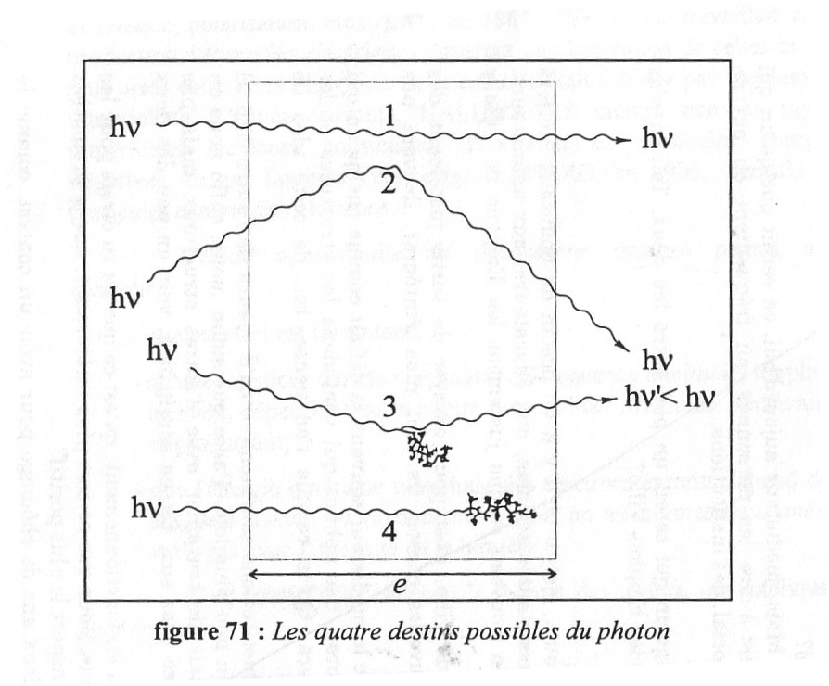
MODES D’INTERACTION DES PHOTONS AVEC LA MATIERE
Lorsqu'un faisceau de photons ( en particulier les rayons X ou γ ) pénètre dans un milieu matériel, on constate une disparition progressive des photons qui le constituent. Cette diminution, appelée atténuation, est due à l'interaction d'un certain nombre de photons avec les particules matérielles du milieu, plus particulièrement avec les électrons.
Un photon traversant la matière peut donc :
- N’être affecté par aucune interaction : il est transmis
- Subir une déviation, sans communiquer d’énergie au milieu rencontré : il est diffusé sans transfert d’énergie
- Subir une déviation, avec transfert partiel d’énergie au milieu rencontré : il est diffusé avec transfert d’énergie
- Disparaître dans l’épaisseur de la cible en y cédant toute son énergie .
Dans les deux derniers cas, il y a éjection d’électrons donc des ionisations.

Diffusion (Thomson / Rayleigh )

Définition
Ce type d'interaction met en jeu un photon de faible énergie et un électron très lié du nuage électronique ; le photon rebondit sans modification de son énergie , mais avec modification de sa trajectoire .
Ce phénomène concerne les photons de faibles énergies (infrarouge, lumière visible, rayons X mous)

Importance de la diffusion
La part d'énergie diffusée lors des phénomènes d'interaction des photons avec la matière est importante à considérer . En effet :
- Elle est responsable d'une grande part du flou des images en radiodiagnostic.
- Elle constitue une énergie perdue (ou du moins incontrôlable simplement) en radiothérapie.
- Elle peut entraîner une irradiation accidentelle (professionnelle en particulier) dont on ne se méfie pas car elle peut contourner les écrans.

Effet photoélectrique

Etude expérimentale
Dès 1887, HERTZ observe qu’il est possible de décharger un électroscope chargé négativement en l’éclairant par un rayonnement ultraviolet.
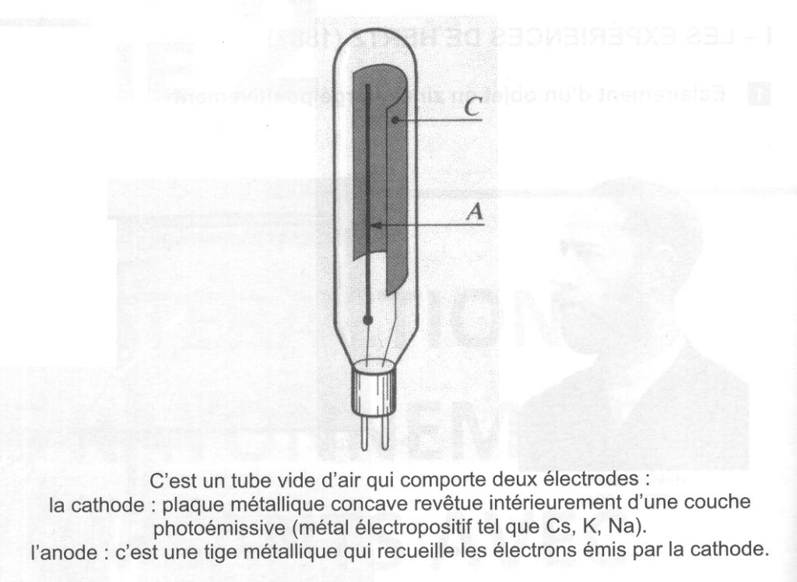
A l’aide de cellules photoélectriques constituées de métaux différents , LENARD l’étudie ensuite systématiquement en faisant varier les conditions d’éclairement de la cellule ( rayonnements différents et puissances lumineuses différentes ) et d’alimentation électrique des cellules .
Il observe entre autres que l’effet photoélectrique n’est possible qu’au-dessous d’une longueur d’onde limite appelée seuil photoélectrique ( cette longueur d’onde ) . Ce seuil ne dépend que des métaux irradiés .
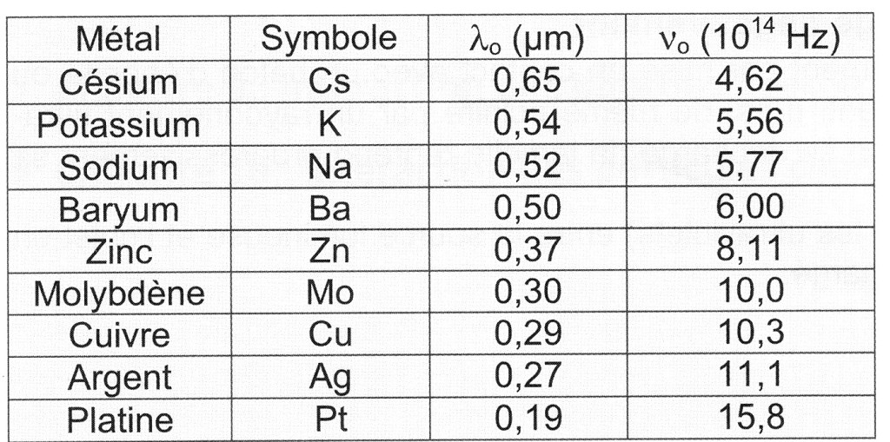

Interprétation
Par sa théorie des quanta, EINSTEIN explique l’effet photoélectrique et justifie les lois de LENARD ( ce qui lui vaut le prix NOBEL en 1921 ).
Le photon incident cède tout son quantum d’énergie à un électron de l’atome. Il disparaît donc en ionisant l’atome.
Le bilan énergétique est donc :
L'énergie cinétique maximale de l'électron éjecté vaut par conséquent :
L’énergie cinétique est maximale quand l’électron arraché par effet photoélectrique est proche de la surface du métal ( sinon, il perd une partie de son énergie cinétique en traversant le métal ).

- Seuil photoélectrique :
Au minimum, l’électron éjecté l’est sans énergie cinétique ; la relation du dessus devient donc soit ou encore ; on en déduit
Si ( ou ) l’électron ne peut être extrait ; l’énergie du photon incident est trop faible. L’énergie d’extraction de l’électron ne dépendant que de la structure électronique interne du métal, le seuil photoélectrique est donc bien caractéristique de chaque métal.
- Remarques :
La probabilité d'interaction par effet photoélectrique augmente si l'énergie du photon est proche (par valeur supérieure) de l'énergie d'ionisation Ei de l'électron concerné ; dans le cas des rayons X, l'interaction se produit plutôt sur des électrons des couches internes (K et L).
L'atome ionisé se désexcite ensuite et revient ensuite à son état fondamental en libérant de l’énergie :
- Par émission de un ou plusieurs photons de fluorescence ( photons X pour les atomes de numéros atomiques élevés et photons UV pour les éléments plus légers ) . Les photons de fluorescence sont émis dans toutes les directions, et leurs fréquences sont plus faibles que celle du photon incident.
- Par transfert direct de l’énergie de désexcitation à un électron des couches périphériques qui est alors arraché : c’est le phénomène de l’émission d'électrons "AUGER" ( 1899-1993 )
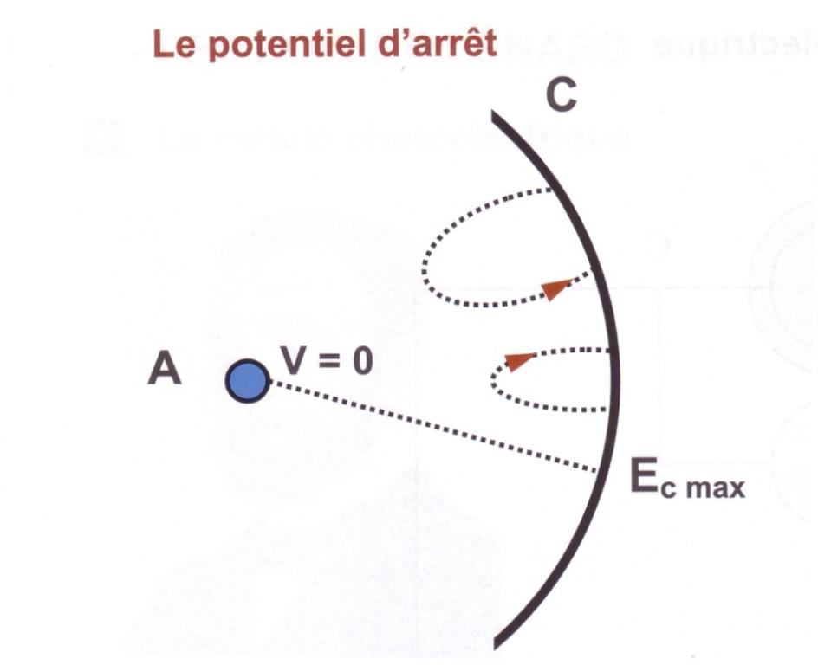
- Quand on applique une tension négative entre l’anode et la cathode de la cellule photoélectrique, la force électrique existant entre anode et cathode a tendance à repousser les photoélectrons.
A partir d’une valeur , on constate que plus aucun photoélectron n’atteint l’anode. est appelé potentiel d’arrêt .
Si on applique le théorème de l’énergie cinétique pour un photoélectron arraché à la surface de la cathode et arrivant « tout juste » à l’anode, on a :
On a de plus :
On en déduit :
- L’effet photoélectrique concerne surtout les corps lourds ( de numéros atomiques élevés ex : Aluminium, Plomb ) pour des rayonnements d’énergie relativement faible ( en général inférieure à 0,1 MeV)

Une application de l’effet photoélectrique : le photomultiplicateur
Voir l’exercice extrait de la session d’IMRT de 2007

Effet Compton

Description
Cet effet a été découvert par COMPTON en ( ce qui lui a valu le prix NOBEL en 1927 ).
Contrairement à l’effet photoélectrique, le photon incident ne cède alors qu’une partie de son énergie à l’électron-cible.
Un photon incident d'énergie E = hν éjecte un électron faiblement lié ; il lui transfère une énergie cinétique E_{c} ; le reste de l’énergie est emporté par un autre photon d'énergie plus faible E' = hν' . On a donc :
L'énergie de liaison de l'électron concerné est en général négligeable devant les autres énergies (sauf pour les électrons des couches internes, mais le cas est peu probable, puisque ceux-ci sont plutôt concernés par l'effet photoélectrique). On peut donc écrire
En appliquant les lois de conservation de l'énergie et de la quantité de mouvement on peut exprimer la longueur d’onde du photon diffusé en fonction de l'angle de diffusion φ , et de la masse au repos m_{o} de l’électron.
relation de Compton-Debye
est appelée longueur d’onde de Compton-Debye et vaut 2,426 pm.

Cas limites
L’électron ne peut que partir vers l’avant ( ) . L’énergie cinétique qu’il a acquise du fait du choc est ensuite peu à peu dispersée dans le milieu par diverses interactions ( voir le paragraphe III : INTERACTION DES PARTICULES MATERIELLES AVEC LA MATIERE ).
L'énergie hν' du photon diffusé dépend de l'angle φ (qui peut varier de 0 à π) sous lequel il est diffusé et peut varier de façon continue entre deux valeurs limites :
Choc tangentiel : φ = 0 et λ = λ’ : le photon poursuit sa trajectoire sans modification. On peut considérer qu’il n’y a pas eu interaction
( photon non modifié et électron non éjecté ).
On obtient alors la plus petite valeur de l’écart et donc la plus petite longueur d’onde possible ( égale à ) et par conséquent la plus grande énergie possible transmise au photon diffusé ( toute l’énergie du photon incident )…et la plus petite énergie transmise à l’électron COMPTON ( valeur nulle).
Choc frontal : φ = π et : le photon diffusé repart en sens opposé du photon incident et l’électron Compton est émis selon la direction de ce dernier.
On obtient alors la plus grande valeur de l’écart et donc la plus grande longueur d’onde possible ( et par conséquent la plus petite énergie possible transmise au photon diffusé…et la plus grande énergie transmise à l’électron COMPTON ).

Matérialisation

Description
Quand un photon pénètre dans le champ électrostatique Coulombien d’un noyau ( ou plus rarement d’un électron ) et que son énergie est suffisante, il peut disparaître totalement et donner naissance à une paire électron – positon ( particule- antiparticule ).
Le bilan d’énergie peut donc s’écrire : ou encore ( l’électron et le positon se répartissent en effet de façon égale l’énergie cinétique disponible ).
Au minimum , l’énergie cinétique de l’électron ( ou de du positon ) est nulle. Il faut donc que soit
La matérialisation nécessite donc des photons de grande énergie.

Evolution de la paire formée
L’énergie cinétique acquise par l’électron est ensuite peu à peu dispersée dans le milieu par diverses interactions ( voir le paragraphe III : INTERACTION DES PARTICULES MATERIELLES AVEC LA MATIERE ).
Quant au positon, il s’annihile plus ou moins rapidement avec un électron du milieu qu’il traverse en donnant naissance à deux photons d’énergie 0,511 MeV, émis à 180° l’un de l’autre ( réaction d’annihilation vue dans le chapitre « Nucléaire » ).
    - Remarque : Un positon très rapide traverse une pus grande épaisseur de matière et s’annihile donc moins vite.

Capture nucléaire
Pour des énergies très importantes ( > 10 MeV ) , le photon est absorbé par le noyau d’un atome, le portant alors dans un état instable ; celui-ci se désexcite en émettant un ou plusieurs neutrons et un noyau-fils, par exemple selon la réaction ( γ ; n ) : .
Ces grandes énergies sont peu utilisées en médecine.

LOIS d’ATTENUATION ET d’ABSORPTION DES PHOTONS

Atténuation due à la propagation dans le vide
Comme on l’a vu dans le chapitre sur les rayons X ( paragraphe 1-4 ), dans le cas d’une source ponctuelle, la puissance émise par une source de photons se trouve répartie sur une sphère qui va en s’élargissant quand on s’éloigne de la source.
- A l’instant t = 0, les photons sont émis par la source P
- A un instant t > 0, les photons ont tous parcouru la même distance R = C.t et vont traverser une sphère de rayon d et de surface centrée sur P. Le flux de photons ( nombre de photons émis par unité de temps ) se trouve donc réparti sur cette surface .
- A un instant t’ > t, les photons ont tous parcouru la même distance R’ = C.t’ et vont traverser une sphère de rayon R’ et de surface centrée sur P.
Ce même flux de photons se trouve donc réparti sur une surface plus grande . Le flux par unité de surface diminue donc de telle sorte que
Un faisceau sphérique de photons émis dans le vide est donc fortement atténué avec la distance.
Pour éviter cette atténuation dans le vide , il faut que le faisceau soit parallèle ( donc plan ) . Pour cela, on doit utiliser un dispositif de collimation qui délivre un faisceau homogène.

Diffusion et absorption dans la matière
En raison des phénomènes vus au paragraphe 2 ( diffusion Thomson-Rayleigh, effet photoélectrique, effet Compton, matérialisation ), des photons de faisceau incident sont régulièrement soit diffusés soit absorbés quand ils traversent la matière.
Le flux de photons transmis diminue, et le flux de photons diffusé dans une direction donnée n’est pas nul.

Coefficients d’atténuation

Coefficient linéique d’atténuation
Le nombre de photons qui disparaissent ( absorbés ou diffusés ) au cours de la traversée d’une épaisseur dx de matériau est proportionnel à cette épaisseur, au nombre N de photons incidents ; La variation dN ( diminution ) de N peut donc s’écrire
μ est un coefficient appelé coefficient d’atténuation linéique : il a les dimensions de l’inverse d’une longueur ( on l’exprime souvent en cm⁻¹ ).
En intégrant la relation précédente, on a . On en déduit , soit .
A la position x = O, on a N = N_{o} . On en déduit que A = N_{o}.
La loi d’atténuation du n ombre de photons s’écrit donc .
De la même façon, on peut raisonner en flux de photons
( nombre de photons par unité de surface) et on a

Coefficient massique d’atténuation
Afin de pouvoir comparer plus facilement les propriétés d’atténuation des différents matériaux, on définit également le coefficient massique d’atténuation (μ étant le coefficient linéique d’atténuation et ρ la masse volumique du matériau traversé par les photons).
- Unité : le coefficient d’atténuation massique est homogène à une surface divisée par une masse. Par exemple, si μ est exprimée en cm⁻¹ et ρ en g.cm⁻³, alors est exprimé en cm².g⁻¹

Evolution des coefficients d’atténuation
Le coefficient linéique ( ou massique ) d’atténuation représente l’effet global d’atténuation du aux trois effets photoélectrique, Compton et de matérialisation .
On peut définir un coefficient partiel pour chacun des trois effets. On a alors :
- τ : coefficient linéique d’atténuation du à l’effet photoélectrique
- σ: coefficient linéique d’atténuation du à l’effet Compton
- π : coefficient linéique d’atténuation du à la matérialisation
De même, pour les cœfficients massiques d’atténuation.
Le coefficient d’atténuation massique global peut donc se déduire des différents cœfficients partiels.
On obtient des courbes dont les allures sont semblables pour différents matériaux, même si les valeurs sont différentes.
- Pour le Plomb :
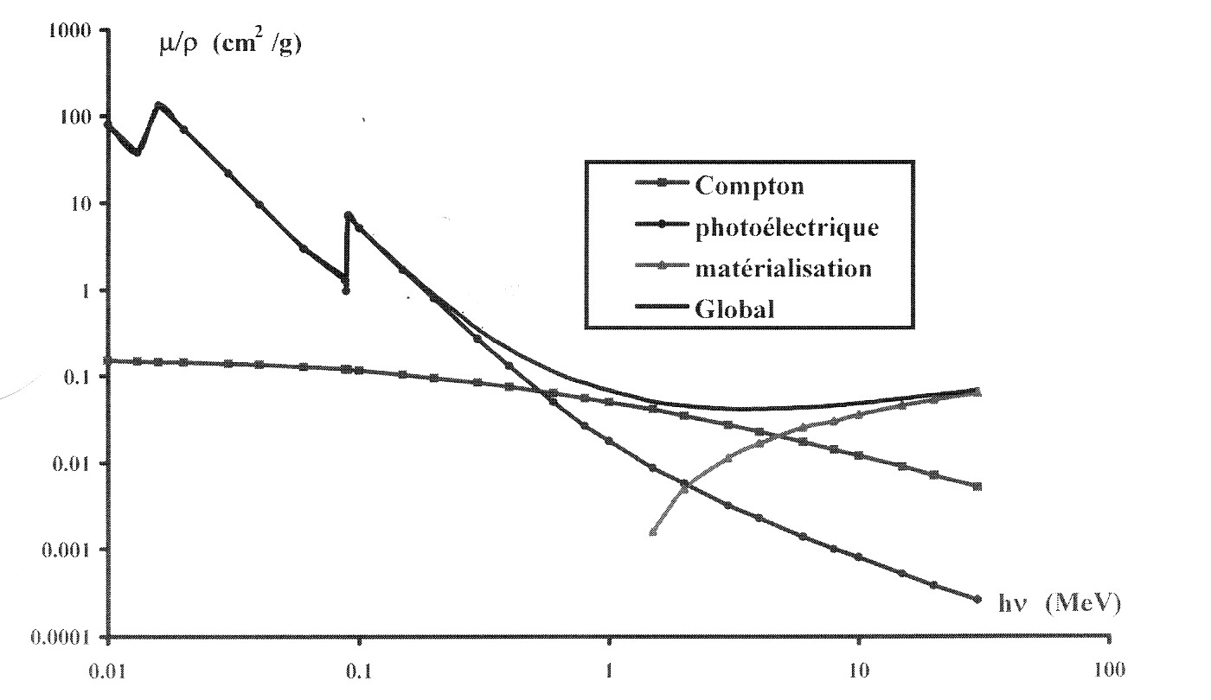
- Pour l’eau :
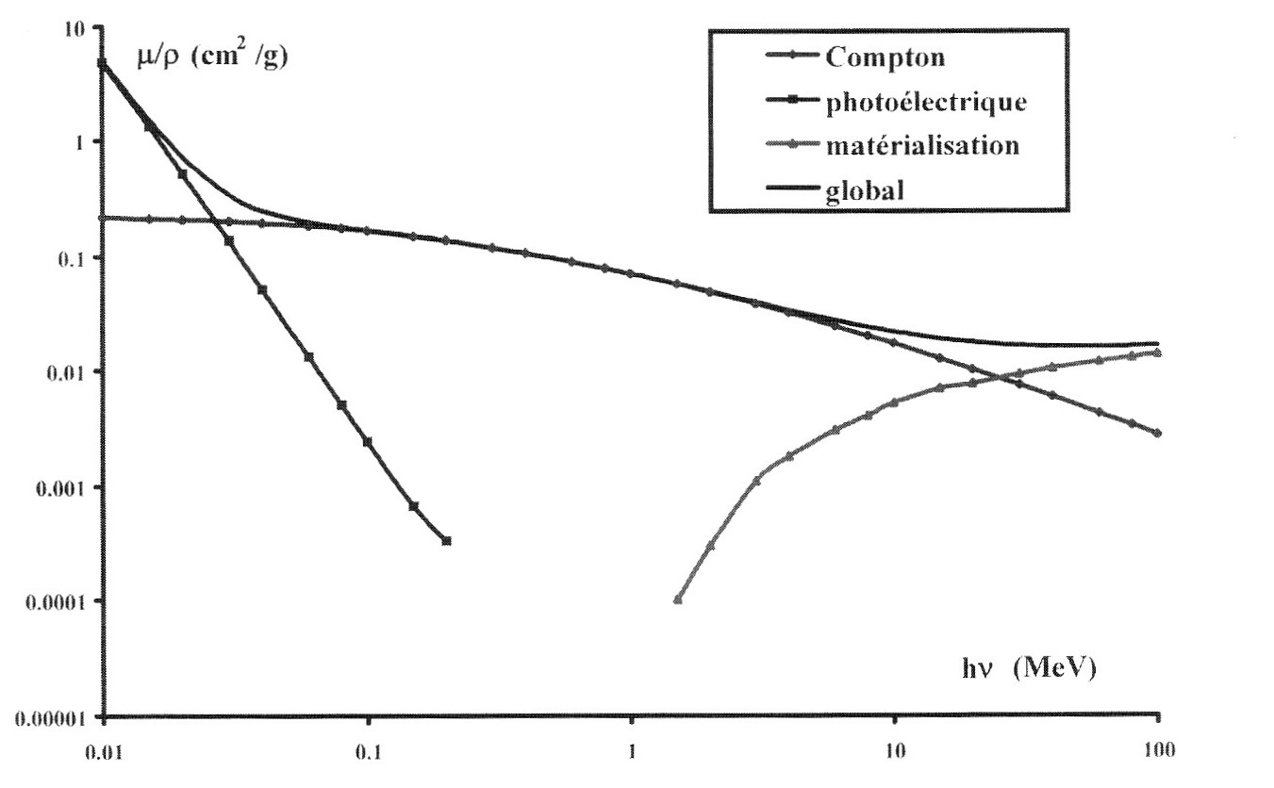
- Observations :
Effet photoélectrique : le coefficient d’atténuation massique est surtout important pour les éléments lourds et les faibles énergies E = h.ν du photon incident. On observe des pics dès que E = h.ν est proche de l’énergie de liaison d’un électron d’une couche K, L, M… ( ce n’est pas visible pour les éléments légers pour lesquels les énergies de liaison sont faibles )

Effet Compton : coefficient d’atténuation massique est peu dépendant du milieu . Pour l’eau ( tissus humains ) , il est prédominant sur un large intervalle d’énergie.

Matérialisation : Le coefficient d’atténuation massique n’est défini que pour
E > 1,022 MeV et augmente légèrement ensuite.

Prédominance et répartition des trois effets
On peut résumer pour les différents matériaux les domaines de prédominance de chaque effet à l’aide d’une courbe portant les numéros atomiques Z des différents matériaux en ordonnée et l’énergie des photons incidents en abscisse .
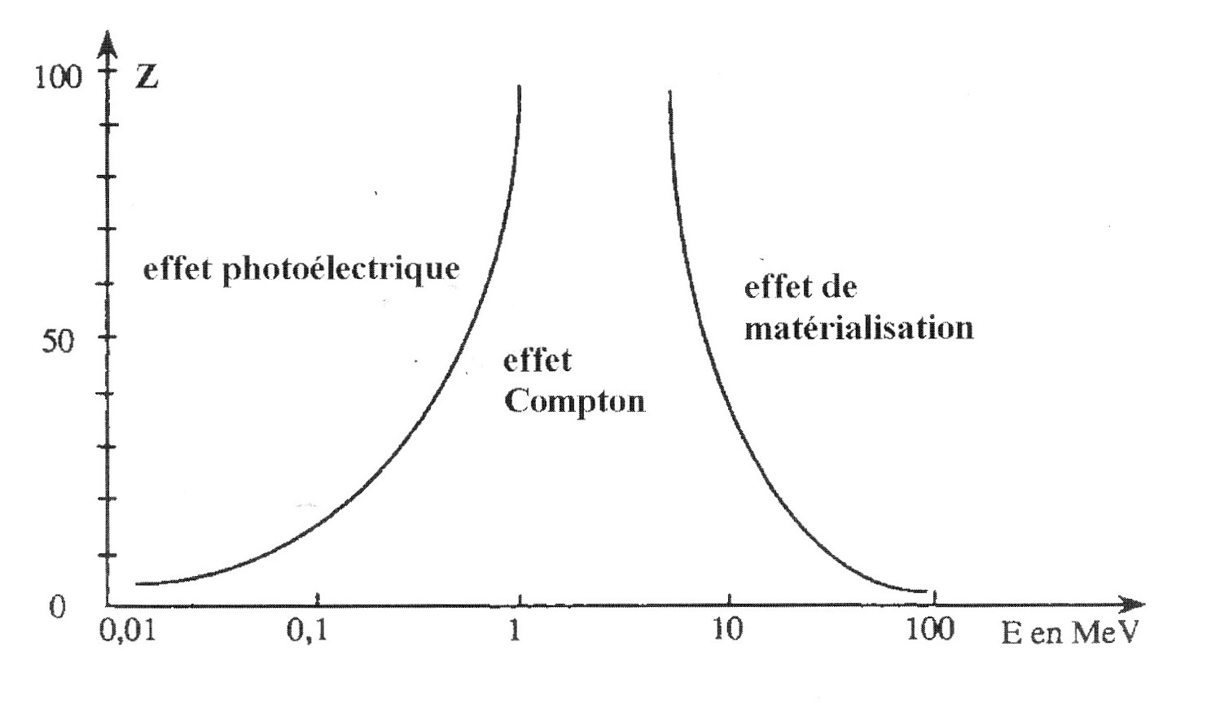
On retrouve les éléments d’analyse cités auparavant et on peut, pour un faisceau et un matériau donné, prévoir quel effet sera prépondérant .
- Par exemple :
- Pour un faisceau de photons de 1 MeV irradiant du plomb ( Z = 82 ) , on aura plutôt de l’effet photoélectrique et on sera à la limite de l’effet Compton
- Pour un faisceau de photons de 10 MeV irradiant du plomb ( Z =82 ) , on aura esentiellement de l’effet de matérialisation ( et un peu d’effet Compton )
- Pour un faisceau de photons de 50 MeV irradiant du plomb ( Z = 82 ) , on aura de l’effet Compton
- Pour un faisceau de photons de 100 keV irradiant de la matière vivante organique
( Z_{C} = 6 ; Z_{O} = 8 ; Z_{H} = 1 , donc Z_{moyen} de l’ordre de 3, 4 à 5 ) , on aura de l’effet Compton
- Pour avoir de l’effet de matérialisation sur de la matière organique il faudra atteindre de l’ordre de 100 MeV
    - Remarque : les courbes « frontières » entre les différentes zones correspondent à une égale probabilité entre les deux effets concernés.

Couche de demi-atténuation ( CDA )
Un peu comme on l’a fait en définissant la période ( ou temps de demi-vie ) d’un radionucléide, on définit la couche de demi-atténuation ( ou CDA ) d’un matériau comme l’épaisseur à traverser pour que le nombre de photons ( ou le flux de photons ) soit divisé par 2.
- Remarque : à chaque fois que le faisceau traverse une épaisseur égale à 1 CDA, il est atténué par 2. Par conséquent, au bout de 2CDA, il est divisé par 4, au bout de 3 CDA, par 8, au bout de 4 CDA, par 16…au bout de n CDA, par 2^{n}.
- Expression de la CDA :
Pour x = CDA, on a N = N_{o}/2.
Si on reporte dans l’expression , on a alors .
On en déduit alors : soit .
On obtient ensuite . Finalement , on a
- Remarque : μ, et la CDA dépendent du matériau ( numéro atomique Z et état physique ( solide, liquide, gazeux )) et de l’énergie du faisceau de photons incident. Par exemple :
- pour un photon de 0,835 MeV
μ ( cm⁻¹ ) | 0,182 | 0,578 | 0,937
CDA ( cm ) | 3,808 | 1,199 | 0,740
- pour le plomb
E ( MeV) | 0,835 | 1,14 | 2,76
μ ( cm⁻¹ ) | 0,937 | 0,707 | 0,478
CDA ( cm ) | 0,740 | 0,980 | 1,450

Cas d’un faisceau polychromatique
Pour un rayonnement constitué de photons de diverses énergies, chaque type de photon obéit à sa propre loi d'atténuation : les coefficients d'atténuation des photons de faibles énergies sont plutôt élevés alors que les faisceaux de photons énergétiques sont peu atténués.
Si on considère un faisceau constitué de N₁ photons, d'énergie h.ν₁ et N₂ photons d'énergie h.ν₂ (avec h.ν₁ < h.ν₂ ) on peut écrire que le nombre de photons total après une traversée de matière d'épaisseur x est :
Comme μ₁ > μ₂ , devient rapidement petit devant et le faisceau s'appauvrit plus rapidement en photons les moins énergétiques (plus exactement les moins pénétrants) .

Dose de rayonnement
La dosimétrie a pour fonction de quantifier les interactions des rayonnements ionisants avec la matière, quels que soient les mécanismes de cette interaction, ionisation ou excitation.
- L’ionisation (expulsion d’un électron d’une couche atomique) nécessite un dépôt d’énergie variable, d’autant plus élevée que l’atome est lourd et que les couches électroniques concernées sont profondes (couche K notamment) . Par exemple, pour ioniser la couche K :
- de l’atome d’hydrogène : 13,6 eV
- de l’atome d’oxygène : 522 eV
- de l’atome de plomb : 88 keV
- Dans un milieu biologique (mélange de C, N, O et surtout H) l’énergie d’ionisation moyenne est de 32 eV

Dose absorbée
La dose absorbée est l’énergie absorbée par unité de masse de matière irradiée :
Échantillon de masse m
Énergie incidente E_{i}
Énergie transmise E_{t}
L’échantillon absorbe l’énergie : ΔE = E_{i} - E_{t}
La dose absorbée est donc : D =
La dose D absorbée pendant la durée Δt correspond à une dose absorbée par unité de temps ou débit de dose
Unités
L’unité S.I. de dose est le gray (Gy) : 1 gray = 1 joule / kilogramme ; 1 Gy = 1 J.kg⁻¹
- Sous - multiples : centigray (cGy) ; milligray (mGy).
- (1Gy est une dose élevée fréquente en radiothérapie anticancéreuse ; cGy et mGy en radioprotection du personnel )
Le rad est une unité ancienne encore utilisée : 1 Gy = 100 rad ; 1 cGy = 1 rad
débit de dose : en Gy.s⁻¹ ; Gy.h⁻¹ ; rad.h⁻¹ ….

Dose efficace
La dose absorbée est une grandeur physique qui ne prend pas en compte les effets biologiques de l’irradiation, effets qui varient selon la nature des rayonnements et la composition des tissus irradiés .
Chaque rayonnement est affecté d’une « efficacité biologique relative » ou coefficient EBR permettant de calculer la « dose biologiquement efficace » ou DBE (appelée aussi « dose efficace ») DBE = D x EBR
- Rayonnements X et gamma usuels, bêta → EBR = 1
- Rayonnement alpha → EBR = 20
Unités :
DBE en sievert (Sv) ( si D exprimé en gray (Gy) ;(EBR est un coefficient sans dimension)
- Sous-multiples : mSv, μSv
- Unité ancienne : DBE en rem (rad equivalent in man) avec D en rad
Exemples :
Personne soumise à unayonnement X et absorbant une dose D = 20 mGy . Cette absorption entraine une DBE = 1 x 20 = 20 mSv
La même personne soumise à unayonnement alpha et absorbant une dose D = 1 mGy . Cette absorption entraine une DBE = 20 x 1 = 20 mSv
Rayonnement alpha délivrant D =1 mGy → DBE = 20 x 1 = 20 mSv
- Un rayonnement X délivrant 20 mGy a donc la même efficacité biologique qu’un rayonnement alpha delivrant 1 mGy)

